Liceo Particular Mixto San Felipe

Unidad Técnico Pedagógica

Enseñanza Básica

**GUÍA DE TRABAJO N° 3 TECNOLOGÍA PRIMERO BÁSICO**

**SEMANA DEL 06 AL 09 DE ABRIL, SEMANA DEL 27 AL 30 DE ABRIL**



**Instrucciones:** Observan lamina con diferentes objetos y lo relacionan según su utilidad, luego los unen según corresponda.

|  |  |
| --- | --- |
| **Objetivo** | Reconocer la utilidad y función de cada objeto |
| **Instrucciones** |  |
| **Descripción del Aprendizaje** | Conocer los objetos tecnológicos que utilizamos en nuestra vida diaria , y también aquellos que nos ayudan a solucionar problemas |
| **Ponderación de la Guía** | 10% |
| **Correo del docente para consultas** | lsalinas[@liceomixto.cl](mailto:@liceomixto.cl) vferreira@liceomixto.cl |



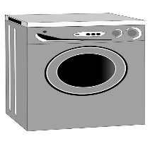

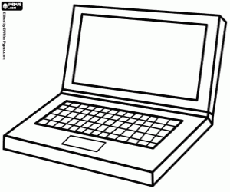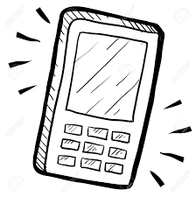

**Instrucciones:** Observar los diferentes objetos, luego lo clasifican según la necesidad que satisfaga, recorta y pega donde corresponda.

|  |  |  |
| --- | --- | --- |
| TRANSPORTE | ENTRETENCIÓN | VESTUARIO |
|  |  |  |

